Hilfreiche Links zu Moodle


Moodle für Einsteiger
Präsentation der Lehrerfortbildung "Moodle für Einsteiger"

Schritt-für-Schritt-Anleitungen von Qualis-NRW
Qualis-NRW hat sehr gute Schritt-für-Schritt-Anleitungen für Moodle erstellt:
- Schritt-für-Schritt Anleitungen für Moodle

YouTube-Channel von Dag Klimas
Dag Klimas hat auf seinem sehr zu empfehlenden YouTube-Channel viele wirklich sehr gute Einsteiger-Videos zu Moodle veröffentlicht.
Hier eine kleine Auswahl:
- Meine ersten Schritte im Moodle-Kurs(raum)
- Wie kann ich mehrteilige Aufgaben zeitversetzt stellen und darüber informieren?
- Wie kann ich eine Aufgabenlösung direkt in Moodle 'reinsprechen' lassen?
- Wie kann ich als Lösung eingereichte PDFs annotieren?
- Schnelle und einfache Lernzielüberprüfung gesucht!
- Ich will Multiple-Choice-Fragen einfach und schnell erzeugen!
- Wie kann ich möglichst einfach Sprechstunden organisieren?
- Wie kann ich Mitteilungen für Kursgruppen bereitstellen?
- Wie kann ich Einwilligungen verbindlich einholen?
- Wie ist das eigentlich mit den Aktivitätsabschlüssen?
- Schülerlösungen mit dem Stift auf dem iPad annotieren

Sonstiges
- Herr Mayr hat ein interaktives Buch mit Profi-Tricks zum Formatieren von Texten in Moodle erstellt:Elemente in moodle-Kursen mit HTML gestalten
- Die beiden Medienberater Klaus Bermes und Frank Cronau haben für Moodle-Einsteiger in einem Padlet Antworten auf die häufigsten Fragen zu Moodle gesammelt.

Tutorials (nicht nur) für Grundschullehrer
Ebooks von David Prousch:
- Moodle für die Grundschule einrichten
- Beispiele für das Präsenz- und Distanzlernen in der Grundschule
- Tipps und Tricks für die Grundschule
- Wakelet (Linksammlung) von Marc Albrecht-Hermanns

H5P - interaktive Inhalte einfach in Moodle erstellen
H5P ist eine Open-Source-Software, mit der auch Moodle-Anfänger mit geringem Aufwand vielfältige und interaktive Online-Bildungsmaterialien erstellen können. Interaktiv bedeutet, dass Schüler Eingaben machen und dazu Rückmeldungen erhalten.
H5P ist seit April 2020 in unsere Moodle-Instanz integriert, sodass man direkt in Moodle neue, interaktive H5P-Inhalte hinzufügen kann. Hierzu aktiviert man in einem Kurs den „Bearbeitungsmodus“ und klickt dann auf „Material oder Aktivität anlegen“. Im Bereich „Aktivitäten“ wählt man dann „H5P - Interaktiver Inhalt“ aus.
Nele Hirsch vom eBildungslabor hat eine sehr schöne Erklär-Seite zu H5P erstellt auf der alle Module von H5P mit Beispielen und Mini-Tutorials vorgestellt werden:
- H5P im Überblick
- Wie kann ich H5P-Inhalte im Kurs erzeugen?
- Wie kann ich vorhandene H5P-Inhalte als Kursaktivität verwenden?
- Wie kann ich H5P-Dateien in der Inhaltsdatenbank umbenennen oder löschen?

H5P Mediatheken (OER)
Man muss das Rad nicht immer wieder neu erfinden. Die Zentrale für Unterrichtsmaterialien (ZUM) und MedienLB bieten jeweils große Mediatheken mit freien H5P-Dateien an (OER = Open Educational Ressources). Um z.B. ein H5P-Quiz dort herunterzuladen, muss man unten links auf <reuse> klicken.
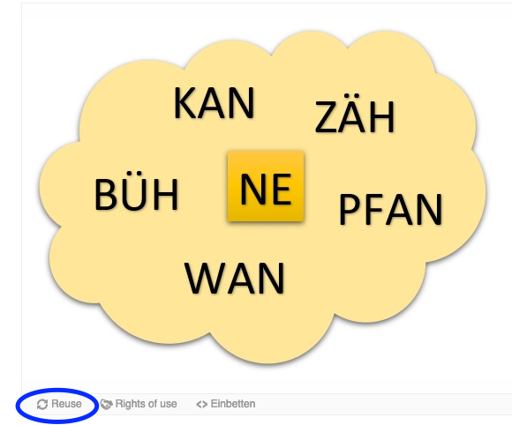
Im eigenen Moodle-Kurs aktiviert man dann den „Bearbeitungsmodus“ und zieht die Datei per Drag-and-drop in den Kurs.
- https://lernplattform-medienzentrum.de/mediathek
- https://apps.zum.de/

Die Moodle-App
Die Moodle-App ist sowohl für Android als auch für iOS / PadOS kostenlos erhältlich. Die Installation der Moodle-App hat folgende Vorteile:
- Du wirst sofort informiert, wenn es neue Aufgaben, Bewertungen oder Mitteilungen gibt.
- Du hast jederzeit einen genauen Überblick über die Abgabetermine aller Fächer.
- Du kannst dir einen gesamten Kurs herunterladen, sodass du auch ohne Internet-Zugang (z.B. im Schulgebäude )immer alle Materialien dabei hast.
- Du kannst deine auf dem Papier erstellten Lösungen mit deinem Handy abfotografieren und die Fotos direkt in der App hochladen. So kannst du auch eine Abgabe zu einer Aufgabe einreichen, wenn du gerade keinen PC hast.
- u. v. m..
Die URL zu unserer Moodle-Instanz lautet: https://gymsp-krefeld.lms.schulon.org/

BBB (Videokonferenzen)

- Präsentation zur Lehrerfortbildung "BBB"
- Anleitung "Erste Schritte in BBB"
- Anleitung "BBB für Fortgeschrittene"
- Erklärvideo zu Breakout-Räume in BBB

